PRÁCTICA N.º 5 — HOJA DE EVIDENCIAS
Comunicación de alto rendimiento con gRPC
COM-600 · Microservicios · Gestión 2/2026 · Tema 4 — Comunicación entre Microservicios
Nombre y apellidos | David Franz Soliz Ortega
Código universitario (CU) | 35-5261
Carrera y paralelo | Ingeniería de sistemas
Fecha de entrega | 10/9/2026
Sistema operativo, versión de Node y de Docker | Windows 10 64 bits, node 24.18.1,mysql 8.10,docker 29.7.2
Repositorio (URL) | https://github.com/David-Franz-Soliz-Ortega/MicroServiciosDFSO/tree/cdac7dbe684e1cfd4bb1410e22772311d91e7f5e/practicas/practica%205/practica5-grpc

Cómo se llena: Este documento se completa mientras se ejecuta la Parte 1 del enunciado. Cada captura y cada pregunta lleva el mismo número aquí y allá.
Las capturas deben ser de su propia máquina: debe verse el nombre de usuario o del equipo en la terminal. Recorte solo lo necesario, pero que el comando y su salida se lean con claridad.
Al terminar, exporte este archivo a PDF y súbalo a la plataforma junto con el enlace del repositorio.
Control de avance
Marque con una X a medida que complete cada laboratorio.
Laboratorio | Capturas | Preguntas | Completado
Laboratorio 0 — Entorno y proyecto base | 1, 2 | 1 | X
Laboratorio 1 — El archivo .proto como contrato | 3, 4 | 2 | X
Laboratorio 2 — El servidor y la primera llamada unaria | 5, 6 | 3 | X
Laboratorio 3 — El cliente y los códigos de estado de gRPC | 7, 8, 9 | 4 | X
Laboratorio 4 — Streaming: cuando una sola respuesta no alcanza | 10, 11 | 5 | X
Laboratorio 5 — Evolución del contrato: agregar sin romper, y romper a propósito | 12, 13, 14 | 6, 7 | X
Laboratorio 6 — Medir contra REST y empaquetar en la red de Docker | 15, 16, 17, 18, 19 | 8 | X
PARTE 1 — EVIDENCIAS DE LOS LABORATORIOS
Laboratorio 0 — Entorno y proyecto base
Captura N.º 1: salida de los cuatro comandos anteriores en su terminal, incluido el código 200 del servicio REST.

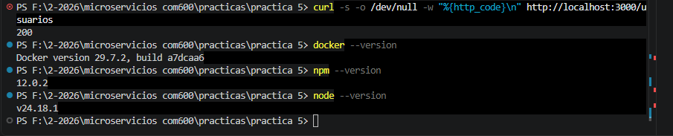

Pregunta N.º 1. Ya cuenta con un servicio REST y con una capa GraphQL. Describa una situación concreta de su proyecto integrador —quién llama a quién, cada cuánto y con qué volumen de datos— en la que agregar un tercer estilo de comunicación estaría justificado. Si no encuentra ninguna, dígalo y explique por qué.
Un servicio de autenticación o validación de usuarios que deba comunicarse constantemente con el microservicio principal cada vez que un cliente realiza una petición, requiriendo alta velocidad y bajo consumo de red entre los contenedores internos.

Captura N.º 2: salida de npm install mostrando los dos paquetes instalados y la estructura de carpetas creada.
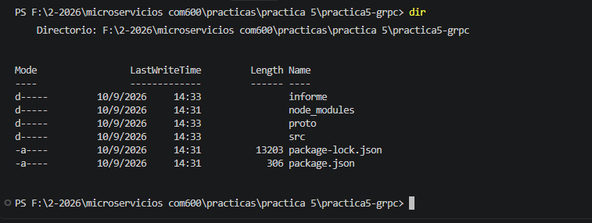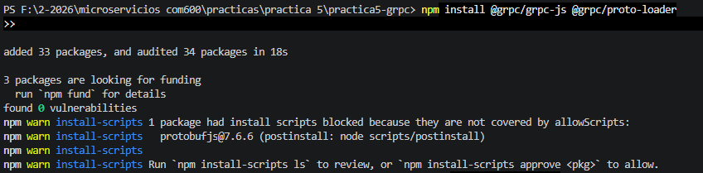

Laboratorio 1 — El archivo .proto como contrato
Captura N.º 3: salida de node src/inspeccionar.js con los tipos declarados y la ruta de los dos métodos.
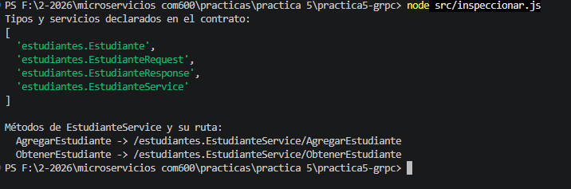

Captura N.º 4: salida de node src/bytes.js mostrando los dos tamaños y el volcado hexadecimal del mensaje protobuf.
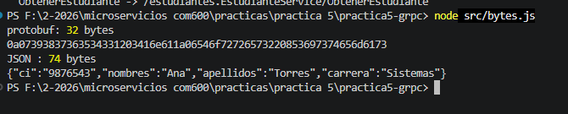

Pregunta N.º 2. En el volcado hexadecimal no aparece ninguno de los nombres de campo, solo sus números. Enuncie dos consecuencias prácticas de ese hecho para el equipo que mantiene el .proto: una favorable y una peligrosa.
El tamaño del mensaje se reduce drásticamente al viajar optimizado en binario, ahorrando ancho de banda y acelerando la red.
Si alguien cambia accidentalmente el orden o el tipo de un número de etiqueta, el sistema procesará datos corruptos o cruzados sin arrojar ningún error explícito.

Laboratorio 2 — El servidor y la primera llamada unaria
Captura N.º 5: la terminal con el mensaje «Servicio gRPC escuchando en el puerto 50051».
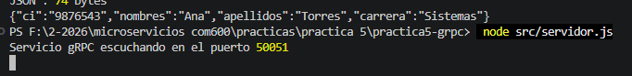

Captura N.º 6: las dos llamadas de grpcurl con sus respuestas en la segunda terminal.
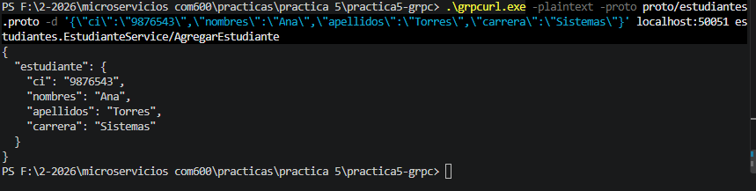
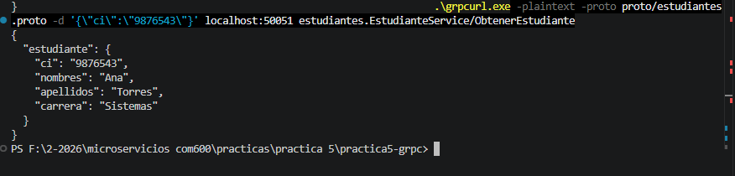

Pregunta N.º 3. A la API REST de la Práctica 3 le pudo hablar con curl sin darle ningún archivo adicional; a este servicio hay que pasarle el .proto. Explique a qué se debe esa diferencia y qué gana y qué pierde un equipo por ella.
Gana rendimiento extremo y contratos estrictos que evitan ambigüedades.
Pierde facilidad de prueba y agilidad, ya que siempre se requiere obligatoriamente el archivo .proto compilado para entender qué significan los bytes.

Laboratorio 3 — El cliente y los códigos de estado de gRPC
Captura N.º 7: salida de node src/cliente.js con el estudiante agregado y luego obtenido.
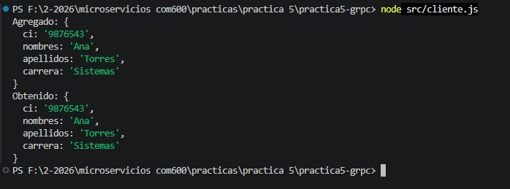

Captura N.º 8: las dos ejecuciones de buscar.js: la que devuelve NOT_FOUND con su código 5 y la que encuentra al estudiante.
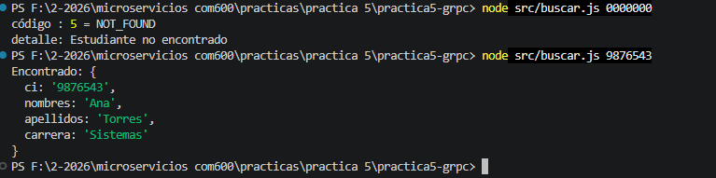

Pregunta N.º 4. Su servicio A llama a su servicio B y recibe un error. Explique por qué la decisión de reintentar la llamada no puede ser la misma si el código es UNAVAILABLE (14) que si es DEADLINE_EXCEEDED (4). Use un ejemplo de su proyecto integrador en el que reintentar por error causaría un daño real.
UNAVAILABLE indica que el servidor cayó momentáneamente y se puede reintentar con seguridad, pero DEADLINE_EXCEEDED significa que la operación pudo haberse ejecutado parcialmente en el destino.
Ejemplo de daño: Reintentar un registro de préstamo duplicaría transacciones financieras o de inventario si la primera sí llegó a guardarse antes de agotar el tiempo.

Captura N.º 9: las dos llamadas fallidas mostrando los códigos Unimplemented y DeadlineExceeded.
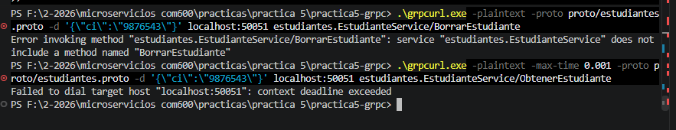

Laboratorio 4 — Streaming: cuando una sola respuesta no alcanza
Captura N.º 10: salida de node src/listar.js mostrando el estudiante recibido por el flujo y el mensaje «fin del flujo».
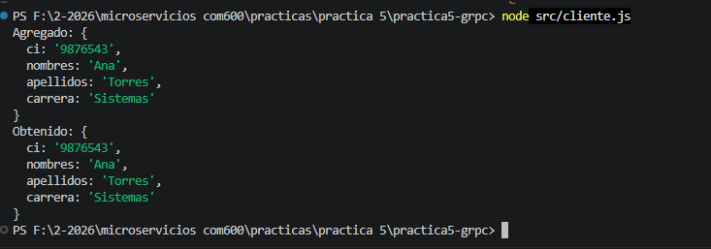

Captura N.º 11: salida de node src/listar.js Sistemas con los tiempos del primer y del último estudiante recibidos.

Pregunta N.º 5. Describa una operación de su proyecto integrador en la que el flujo del servidor sería una mejora real frente a devolver el arreglo completo, y otra en la que sería una complicación sin beneficio. Justifique cada caso con el volumen de datos y con lo que el cliente hace mientras espera.
Mejorar: Consultar logs masivos o auditorías del sistema; el cliente procesa los datos progresivamente vía streaming sin colapsar su memoria RAM mientras espera.
Complicación. Obtener los datos de un solo usuario por su ID; el volumen es mínimo, llega en una sola respuesta instantánea y el streaming solo agrega complejidad de código innecesaria.

Laboratorio 5 — Evolución del contrato: agregar sin romper, y romper a propósito
Captura N.º 12: las dos ejecuciones seguidas: el cliente nuevo mostrando el correo y el cliente viejo respondiendo bien sin ese campo.
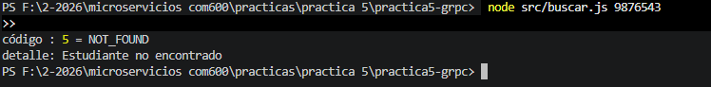

Captura N.º 13: la salida del cliente viejo mostrando el valor equivocado en el campo carrera, sin ningún mensaje de error.
[

Pregunta N.º 6. Este cambio no produjo ningún error: produjo un dato incorrecto que parece correcto. Compárelo con lo que habría pasado en la API REST de la Práctica 3 si alguien renombra un campo del JSON. ¿Cuál de las dos fallas es más fácil de detectar y por qué?
En REST (JSON), renombrar un campo rompe el contrato y la aplicación arroja un error inmediato de undefined, volviéndose evidente de inmediato. En gRPC, cambiar el nombre pero mantener el número pasa desapercibido porque solo importan las posiciones binarias

Captura N.º 14: el error de carga del .proto al intentar reutilizar un número reservado, y el arranque correcto una vez corregido.
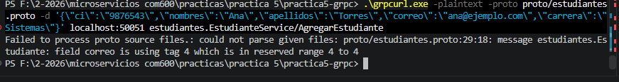
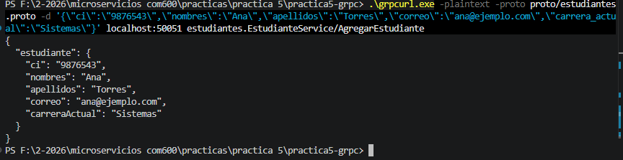
Pregunta N.º 7. Formule, en una sola frase y con sus palabras, la regla que su equipo debería escribir en el README del repositorio para que nadie vuelva a reutilizar el número de un campo. Indique además quién debería revisarla y en qué momento del trabajo.
Los números de campo y nombres en los archivos .proto jamás se reutilizan ni se modifican; ante un cambio, se deprecian y se asigna un tag nuevo

Laboratorio 6 — Medir contra REST y empaquetar en la red de Docker
Captura N.º 15: las mediciones con curl del servicio REST, con el tamaño en bytes y el tiempo de cada llamada.

Captura N.º 16: salida de node src/medir.js con el promedio de las diez llamadas y los dos tamaños de la respuesta.
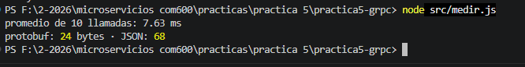

Captura N.º 17: la tabla de comparación completada con sus propias mediciones de las Prácticas 3, 4 y 5.
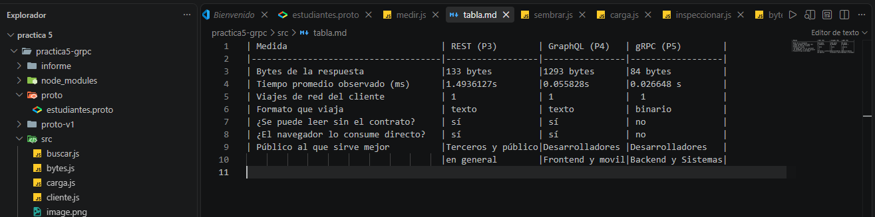

Pregunta N.º 8. Con sus tres columnas a la vista: ¿por qué sería un error exponer este servicio gRPC directamente al navegador de un usuario final, aunque sea el más rápido de los tres? Y a la inversa: ¿por qué sería un error que sus servicios internos se hablen entre ellos por REST si ya tienen este contrato?
Exponer gRPC al navegador es un error porque los navegadores actuales no soportan nativamente HTTP/2 completo ni la manipulación de tramas binarias de gRPC sin proxies pesados

Captura N.º 18: la respuesta de curl al servicio REST devolviendo datos que vinieron por gRPC, junto a la salida de docker compose ps con los dos contenedores.
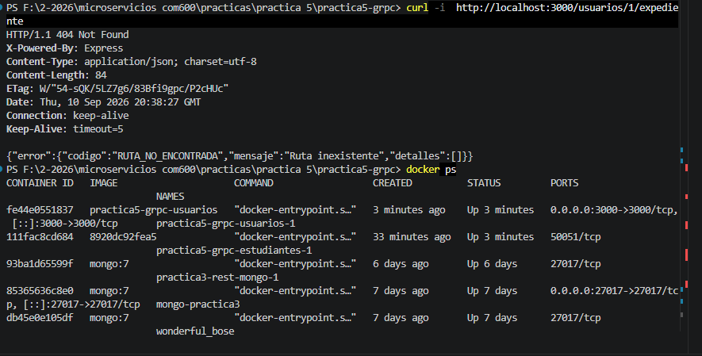

Captura N.º 19: la página del repositorio en GitHub mostrando la carpeta practica5-grpc con proto/, proto-v1/, src/, el Dockerfile y el README.
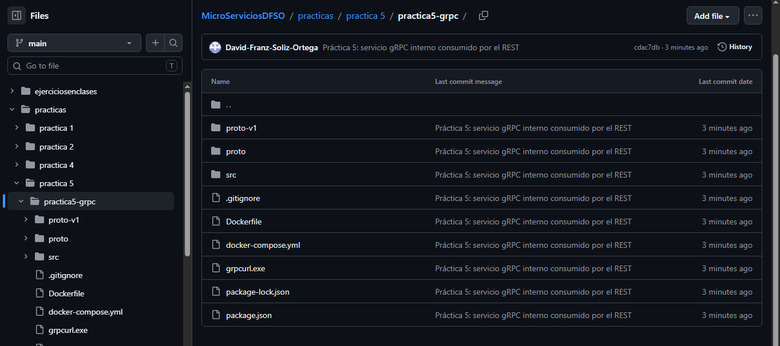

Cierre de la Parte 1
Responda brevemente antes de entregar:
¿Qué parte de la práctica le resultó más difícil y por qué?
La instalación de grpcurl, había que bajarlo del repositorio de github y correrlo con el comando ./gpcurl,exe correctamente

¿Qué error tuvo que resolver por su cuenta y cómo lo resolvió?
Adaptar el resto de los comandos que usan gpcurl debido a un problema con las comillas que ocurre en powershell, tuve que reescribir el comando para que funcione.

¿Qué haría distinto si tuviera que repetir esta práctica?
Esta bien tal como está

Declaración de autoría: Declaro que las capturas presentadas fueron tomadas en mi propio equipo y que las respuestas son de mi autoría. Entiendo que presentar evidencias de otra persona anula la Parte 1 de esta práctica.

_____________________________  Firma del estudiante | _________10/09/2026_________________  Fecha

